控台汇总表数据源切换PRD

1. 背景与目标

1.1 项目背景
当前控台汇总表数据易出现漏统计，导致不准确，影响运营与银行人员的核对工作。

1.2 项目目标
实现控台汇总表数据源直接查询补贴交易数据，确保数据准确

2. 功能需求

2.1 联合营销平台
对以下页面数据源做改造，同时去掉筛选项中的“是否排序”。
功能模块 | 功能描述
活动日汇总 | 展示一个活动ID的自然日内汇总数据
活动月汇总 | 展示一个活动ID的自然月内汇总数据
商户活动日汇总 | 展示一个商户在一个活动ID的自然日内汇总数据
商户活动月汇总 | 展示一个商户在一个活动ID的自然月内汇总数据

2.2银行联合营销平台
将以下页面从BI页面修改为自建页面
2.2.1活动日汇总、月汇总
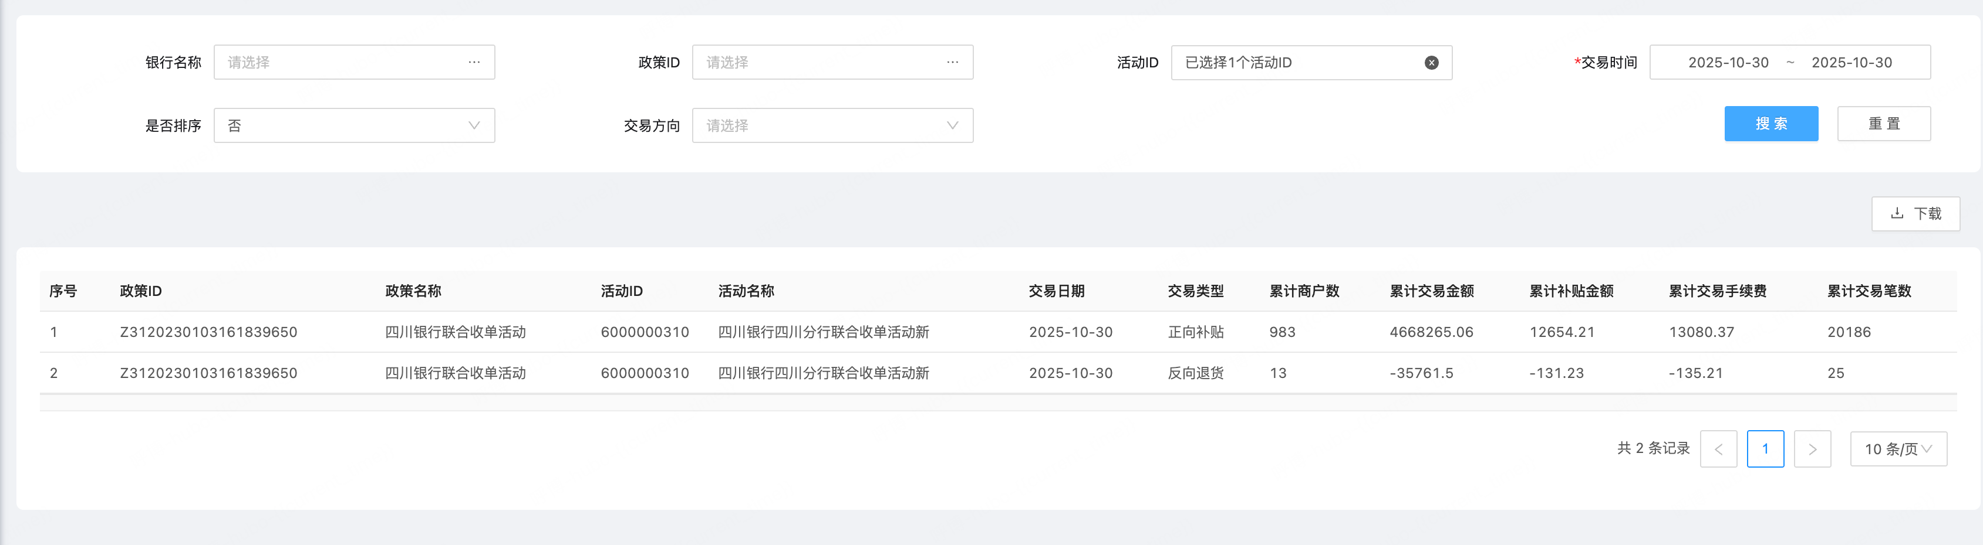
image-20251031155522180
筛选项为：银行ID（下拉），政策ID（手输），活动ID（手输），交易日期，交易方向。
其中交易时间必选；政策ID或活动ID其一必选。
日汇总页面交易日期为日期段，可选择最长31天的区间。
月汇总页面交易日期选择自然月。
功能项为搜索、重置、下载。点击下载后进入下载中心下载。
展示字段依次为：序号、政策ID，政策名称、活动ID、活动名称、交易日期、交易类型、累计商户数、累计交易金额、累计补贴金额、累计手续费、累计交易笔数。
2.2.2商户活动日汇总、月汇总
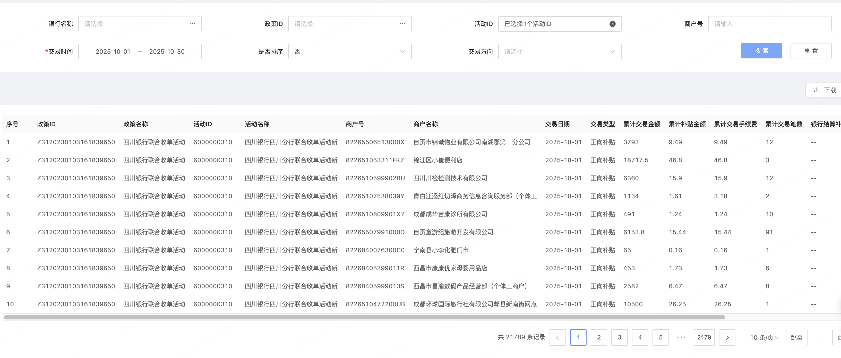
image-20251031160010160
筛选项为：银行ID（下拉），政策ID（手输），活动ID（手输），商户号，交易日期，交易方向。
其中交易时间必选；政策ID或活动ID其一必选。
日汇总页面交易日期为日期段，可选择最长31天的区间。
月汇总页面交易日期选择自然月。
功能项为搜索、重置、下载。点击下载后进入下载中心下载。
展示字段依次为：序号、政策ID，政策名称、活动ID、活动名称、商户号、商户名称、交易日期、交易类型、累计交易金额、累计补贴金额、累计手续费、累计交易笔数、银行结算补贴金额、三代机构号、三代机构名。

3. 数据结构

3.1数据底表详情：
表名：msa_activity_subsidy_record

3.2 字段与指标定义
col1log_no varchar(32) not null comment ‘交易流水号’, sref_no varchar(32) not null comment ‘简索参考号’, merc_no varchar(32) null comment ‘商户号’, term_no varchar(16) null comment ‘终端号’, txn_type varchar(16) not null comment ‘交易类型 N 正常 C 冲正 D 撤消’, activity_id varchar(20) null comment ‘补贴活动ID’, activity_name varchar(256) null comment ‘补贴活动名称’, account varchar(64) null comment ‘头寸账户’, card_type varchar(16) null comment ‘交易卡类型(02-微信, 03-支付宝, 81-银联二维码借记, 82-银联二维码贷记, 00-刷卡借记, 01-刷卡贷记)’, pay_amt varchar(256) null comment ‘交易金额(分)’, trade_type varchar(16) null comment ‘交易方向（1:正向交易，2：反向交易）’, fee_rate varchar(32) null comment ‘原费率’, fee_amount bigint null comment ‘原手续费(分)’, subsidy_rate varchar(32) null comment ‘优惠后费率’, subsidy_amount bigint null comment ‘补贴金额(分)’, txn_time datetime not null comment ‘交易时间’, ma_order_id varchar(32) null comment ‘gw订单号’, settle_status varchar(32) null comment ‘结算状态(success:成功,fail:失败,success-fail:部分成功)’, cumulative_flag varchar(256) null comment ‘累计限额标识’, reserve1 varchar(256) null comment ‘是否仅记账(0:否,1:是,2:仅记账模式下部分实补)’, reserve2 varchar(256) null comment ‘限额时间维度’, reserve3 varchar(256) null comment ‘银行结算价’, EXT_JSON varchar(256) null comment ‘JSON扩展字段’, GMT_CREATE datetime null comment ‘创建日期’, CREATE_BY varchar(32) null comment ‘创建人’, GMT_MODIFIED datetime null comment ‘更新日期’, MODIFIED_BY varchar(32) null comment ‘更新人’, DATA_VERSION int null comment ‘数据版本’, reserve4 varchar(256) null comment ‘规则补贴类型(1:优惠后费率,2:固定补贴比例,3:固定补贴金额)’, reserve5 varchar(256) null comment ‘政策ID’, reserve6 varchar(256) null comment ‘名单ID’, rule_id varchar(32) null comment ‘规则ID’, rule_name varchar(256) null comment ‘规则名称’, real_subsidy_rate varchar(32) null comment ‘仅记账模式下实补比例’, real_subsidy_amt bigint null comment ‘仅记账模式下实补金额’, shd_subsidy_amt bigint null comment ‘记记账模式下补贴到应结金额’,

3.2.1活动日、月汇总
维度字段（Group By）：
- activity_id
- txn_time（取交易时间的对应日期or月份）
- trade_type（交易类型：1正向，2反向）
指标字段：
- txn_count：交易笔数 = count(distinct log_notxn_id)；
- mer_count：商户数 = count(distinct merc_nouser_id)；
- pay_amt_sum：交易金额汇总 = sum(pay_amt)，反向交易控台展示为-；
- subsidy_amount_sum：补贴金额汇总 = sum(subsidy_amount)，反向交易控台展示为-；
- fee_amount_sum：手续费金额汇总 = sum(fee_amount)，反向交易控台展示为-；

3.2.2商户活动日、月汇总
维度字段（Group By）：
- merc_no
- activity_id
- txn_time（取交易时间的对应日期or月份）
- trade_type（交易类型：1正向，2反向）
指标字段：
- txn_count：交易笔数 = count(distinct log_notxn_id)；
- pay_amt_sum：交易金额汇总 = sum(pay_amt)，反向交易控台展示为-；
- subsidy_amount_sum：补贴金额汇总 = sum(subsidy_amount)，反向交易控台展示为-；
- fee_amount_sum：手续费金额汇总 = sum(fee_amount)，反向交易控台展示为-；
- reserve3_amount_sum:银行结算补贴金额汇总 = sum(reserve3_fee_amount)，反向交易控台展示为-；

4. 时序图
@startuml
participant 云聚宝 as three
participant 银行精益化平台 as mgm
participant 本地数据库 as local
participant 其他服务 as mgt
participant MQ as mq
==活动报名mq消息==
mq->>mgm: 银行精益化平台接收mq的活动审核信息
mgm->>mgm: 根据推送的信息中的 bankOrgNo 字段进行查询
mgm->>local: 根据 bankOrgNo 拓客行号 查询 bank_org_info 表 (SELECT * FROM bank_org_info WHERE tk_bank_code = '')
local-->>mgm: 返回银行机构信息
alt 如果有
mgm->>mgm: 创建银行商户绑定关系 (insert into bank_merchant_ref)
else 如果没有
mgm->>mgt: 根据 templateId 查询所在的银行id
mgt-->>mgm: 返回 bank_id 信息
mgm->>local: 创建银行商户绑定关系 (insert into bank_merchant_ref)
end
==银行精益化平台 银行商户 绑定接口==
three->>mgm: 调用商户绑定接口 (目前只有云聚宝类型的才会调用这个接口)
mgm->>mgm: 根据上送的 bank_id 和 merchant_no进行标记
alt 如果有绑定消息
mgm-->>three: 结束处理
else 如果没有绑定消息
mgm->>mgm: 继续绑定处理
mgm-->>three: 结束处理
end
@enduml

